KẾ HOẠCH BÀI DẠY
Môn học: HĐTN
Tên bài học: Hoạt động theo chủ đề (t4) ; Tiết: 59
I. YÊU CẦU CẦN ĐẠT:
- HS lập được kế hoạch kinh doanh trong “Hội chợ xuân” do nhà trường tổ chức.
- HS chuẩn bị được một số vật liệu, đồ dùng cần thiết cho hoạt động kinh doanh trong “Hội chợ xuân” do nhà trường tổ chức.
Tiết trải nghiệm góp phần hình thành các năng lực, phẩm chất:
- Năng lực giao tiếp và hợp tác: hợp tác với bạn để hoàn thành nhiệm vụ nhóm trong hoạt động do lớp và nhà trường tổ chức. Năng lực thích ứng với cuộc sống
- Chăm chỉ: HS tích cực tham gia các hoạt động học tập.
II. ĐỒ DÙNG DẠY HỌC:
- Kế hoạch bài dạy, bài giảng Power point.
- SGK và các thiết bị, học liệu phục vụ cho tiết dạy.

III. HOẠT ĐỘNG CHỦ YẾU:
Hoạt động của giáo viên | Hoạt động của học sinh

KHỞI ĐỘNG

Mục tiêu: Tạo hứng thú cho HS và bắt nhịp vào tiết HĐTN của tuần.

Cách tiến hành:
- GV tổ chức cho HS hát karaoke bài Ngày Tết quê em.  - GV giới thiệu bài: Trong tiết học này chúng ta sẽ cùng lập kế hoạch kinh doanh trong “Hội chợ xuân” do nhà trường tổ chức và chuẩn bị một số vật liệu, đồ dùng cần thiết cho hoạt động kinh doanh trong “Hội chợ xuân”. | - Cả lớp hát.  - Cả lớp lắng nghe.

Nhận diện - Khám phá

Hoạt động 7: Lập kế hoạch kinh doanh trong “Hội chợ xuân” do nhà trường tổ chức.

Mục tiêu: HS lập được kế hoạch kinh doanh trong “Hội chợ xuân” do nhà trường tổ chức.

Cách tiến hành:

1. Xác định công việc tham gia kế hoạch kinh doanh trong “Hội chợ xuân” do nhà trường tổ chức.
- GV mời 1 - 2 HS đọc nhiệm vụ 1 của hoạt động 7 trong SGK Hoại động trải nghiệm 5 trang 53 và kiểm tra việc hiểu nhiệm vụ của HS.  - GV tổ chức cho HS làm việc theo nhóm 4 - 6, thảo luận để lựa chọn những công việc kinh doanh nhóm hoặc lớp có thể tham gia trong kế hoạch “Hội chợ xuân” do nhà trường tổ chức và những thuận lợi, khó khăn khi thực hiện công việc kinh doanh đó.  - GV mời đại điện các nhóm trình bày kết quả thảo luận, các nhóm khác góp ý, bổ sung nếu có ý kiến khác nhóm bạn.  - GV kết luận và chốt lại công việc mà các nhóm dự kiến sẽ thực hiện trong “Hội chợ xuân”. | - HS đọc nhiệm vụ 1 của hoạt động.  - HS làm việc theo nhóm.  - HS đại điện các nhóm trình bày kết quả thảo luận  Gợi ý:  - Mặt hàng kinh doanh: nước trái cây  - Thuận lợi:  + Sản phẩm đa dạng: nước trái cây, nước ngọt, nước khoáng,...  + Dễ bảo quản, dễ bán.  + Đảm bảo an toàn vệ sinh thực phẩm.  - Khó khăn:  + Tiền vốn tương đối cao.  + Có thể có nhiều người cùng bán, có sự cạnh tranh.  - HS lắng nghe và ghi chú lại.

2. Lập kế hoạch kinh doanh trong “Hội chợ xuân” theo những công việc đã xác định
- GV tiếp tục cho HS làm việc nhóm, lập kế hoạch kinh doanh trong “Hội chợ xuân” theo công việc mà nhóm đã xác định.  - GV mời đại diện các nhóm trình bày kế hoạch của nhóm mình, các nhóm khác góp ý để hoàn thiện bảng kế hoạch.  - GV tổng kết hoạt động, chuyển tiếp sang hoạt động sau. | - HS làm việc nhóm, lập kế hoạch kinh doanh trong “Hội chợ xuân” theo công việc mà nhóm đã xác định.  - Đại diện nhóm trình bày, nhóm khác góp ý.  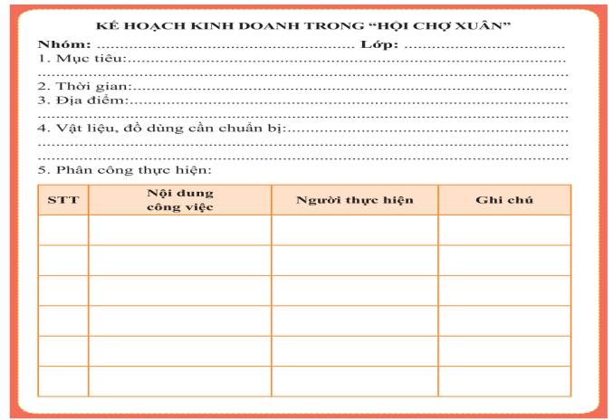

Hoạt động 8: Thực hiện chuẩn bị một số vật liệu, đồ dùng cần thiết cho hoạt động kinh doanh trong “Hội chợ xuân” do nhà trường tổ chức

Mục tiêu: HS chuẩn bị được một số vật liệu, đồ dùng cần thiết cho hoạt động kinh doanh trong “Hội chợ xuân” do nhà trường tổ chức.

Cách tiến hành:

1. Xác định các đồ dùng, vật dụng trong kế hoạch kinh doanh có thể chuẩn bị ở lớp.
- Trên cơ sở bảng kế hoạch của từng nhóm ở hoạt động 7, GV yêu cầu từng nhóm thảo luận để xác định những đồ dùng, vật dụng trong kế hoạch kinh doanh có thể chuẩn bị ở lớp. | - HS thảo luận nhóm.

2. Làm các đồ dùng đã xác định.
- GV tổ chức cho các nhóm làm các đồ đùng đã được thống nhất thực hiện trên lớp. GV để nghị HS sử dụng những đồ dùng, vật dụng đã chuẩn bị sẵn hoặc những vật dụng có thể tận dụng được để làm các đồ dùng đã xác định.  - GV yêu cầu các nhóm đảm bảo an toàn trong quá trình làm và thu dọn sạch sẽ, sọn gàng sau khi làm xong. | - HS làm việc nhóm.  - HS thực hiện.
- GV tổng kết hoạt động. | - HS lắng nghe.
Hoạt động nối tiếp  GV đặn dò HS tiếp tục thực hiện những công việc khác trong kế hoạch kinh doanh của “Hội chợ xuân” do nhà trường tổ chức. | Cả lớp lắng nghe.
IV. Điều chỉnh sau bài dạy
…………………………………..…………………………………………………..
……………………………………………………………………………………….………………………………………………………………………………………

